Mylan 2019销售明星之旅
悉尼+凯恩斯 参考行程
天数 | 行 程
第1天  5月17日  星期五 | 北京集结  1）北京当地出发同事：请在晚上22:30抵达北京首都机场T3航站楼6号门内集合。  2）外省到北京转机同事：  ①乘坐飞机的：请选择晚上21:30前抵达北京的国内航班，且尽量选择降落在T3航站楼的班次。  ②乘坐火车的：请选择晚上20:00前抵达北京的班次，随后自行前往首都机场T3航站楼。  上海-悉尼（上海、南京、广州）  参考航班：MU561 20:20-09:00+1 飞行时间10h40m  搭乘国际航班飞往澳大利亚第一大城市-悉尼  - 上海当地出发同事：请在下午17:20抵达上海浦东机场T1航站楼。  - 外省到上海转机同事：  ①乘坐飞机的：请选择下午16:30前抵达上海浦东的国内航班，且尽量选择降落在T1航站楼的班次。  ②乘坐火车的：请选择下午15:00前抵达上海的班次，随后自行前往浦东机场T1航站楼。
第1天  5月17日  星期五 | 住宿：无 |  |  |  |  | 用餐：无
第2天  5月18日  星期六 | 北京-悉尼  参考航班：CA173 01:40-14:50 飞行时间11h40m  搭乘国际航班飞往澳大利亚第一大城市-悉尼  上海出发抵达悉尼时间：5月18日上午09:00  北京出发抵达悉尼时间：5月18日上午14:50  抵达后，专业导游手举Mylan牌子接机。  上海同事由导游安排在机场享用午餐，北京同事抵达后，一同乘车前往市区游览。  主要景点：  【海德公园】作为伦敦式样的典范，那大片洁净的草坪，百年以上的参天大树，柔和的丘陵和 亚奇伯德喷泉，都是游人们流连忘返的地方。  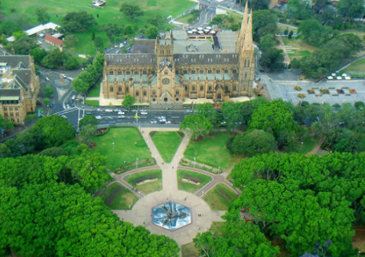  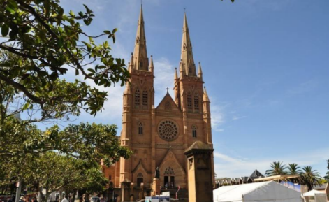  【圣玛丽亚大教堂】是澳大利亚规模最大的而且又是最古老的宗教建筑，教堂始建于 19 世纪， 是悉尼天主教社区的精神家园，也是悉尼大主教的所在地。随后前往晚餐厅享用晚餐。
第2天  5月18日  星期六 | 住宿：悉尼 Four Points by Sheraton Central Park |  |  |  | 用餐：午餐/晚餐
第3天  5月19日  星期日 | 悉尼  悉尼市区游览。  早餐后，乘车前往：  【皇家植物园】，占地30公顷的公园绿地，这里是繁忙城市中难得的一片净土，园内种植着许多高大的棕榈树，以及多达数十种的植物花草，在这里没有拥挤的游客，只有新鲜的树木与娇艳的花草所释放出来的自然清新，躺在绿意盎然的草坪上，看着蓝天白云，闭上眼睛，属于繁忙城市的喧嚣与吵闹，此刻早已被你抛在脑后。  【麦考利夫人石椅】麦考利夫人座椅是为纪念麦考利夫人而由工匠雕刻的石椅，同悉尼歌剧院 只相隔一道狭窄的海湾，是澳大利亚游客必去之地。因为这里的观景台是观看歌剧院、悉尼大 桥的最佳地点。从这里，可以同时拍到歌剧院、海平面、和悉尼海港大桥全景图。  【悉尼海港大桥】是早期悉尼的代表建筑，它像一道横贯海湾的长虹，巍峨俊秀，气势磅礴，与举世闻名的悉尼歌剧院隔海相望，成为悉尼的象征。也可在教练带领下攀爬上桥，一览风景。  随后前往：  【悉尼歌剧院】入内参观，听专业讲公讲述。悉尼歌剧院是澳大利亚全国表演艺术中心。又称海中歌剧院。它矗立在新南威尔士州首府悉尼市贝尼朗岬角上，紧靠着世界著名的海港大桥的一块小半岛上，三面环海，建筑造型新颖奇特、雄伟瑰丽，外形犹如一组扬帆出海的船队，也像一枚枚屹立在海滩上的洁白大贝壳，与周围海上的景色浑然一体。  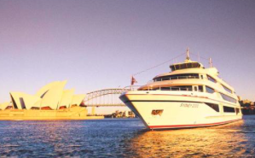  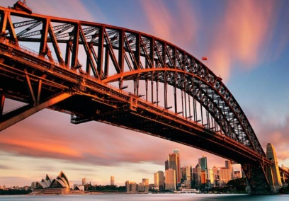  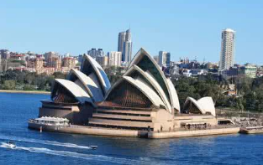  【情人港游船】了解历史后，乘船游览情人港，海上再次欣赏悉尼歌剧院及欣赏到闻名遐迩的情人港夜景，同时可享用到船上的晚餐。
第3天  5月19日  星期日 | 住宿：悉尼 Four Points by Sheraton Central Park |  |  |  |  |  | 用餐：早餐/午餐/晚餐
第4天  5月20日  星期一 | 悉尼-蓝山-悉尼 （单程约1.5小时）  早餐后，乘车前往：  【蓝山国家公园】蓝山国家公园坐落在从海拔100公尺到1300公尺之间的高原丘陵上，特殊的地理和气候环境，蕴育了种类繁多的动植物，另外据记载考证，大约16000年前，这里的地质因为火山爆发而变化活跃，后来又经过长年岁月的风雨侵蚀，使我们能够在今天看到各种奇形怪状的岩石和山峰，这里生长着大量的澳洲国树－桉树，大量的桉树油，在空气中形成了一层蓝蓝的薄雾，让人宛如身处仙境，园内随处可见断岩峭壁﹑峡谷﹑瀑布。  【悉尼DFS环球免税店】下午返回市区，前往悉尼唯一一家免税店。坐落在悉尼最富历史、文化色彩的岩石区的悉尼DFS环球免税店，共有四层的营业大厅，总面积达4000平方米，是澳大利亚最大的市内免税店，有世界及澳大利亚闻名的品牌商品，以及琳琅满目的澳大利亚纪念品和当地艺术品供您选 择, 在为您提供百分百环球满意保证的同时，我们还为您提供送货到酒店、免费穿梭巴士、优惠汇率外币兑换等贴心服务，让您享受舒适惬意的购物之旅。  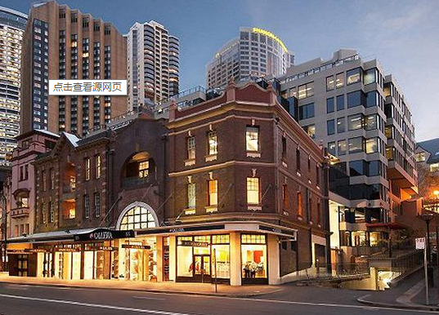  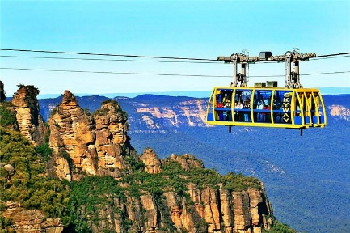  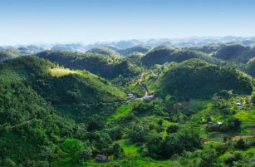
第4天  5月20日  星期一 | 住宿：悉尼 Four Points by Sheraton Central Park |  |  |  |  |  |  | 用餐：早餐/午餐/晚餐
第5天  5月21日  星期二 | 悉尼-托布鲁克农场-悉尼 (单程约1小时45分钟)  早餐后，前往【托布鲁克农场★】(Tobruk Sheep Station)体验他们的农场新手教程，农场游 是现代人放松工作压力，亲近自然的方式之一。在这里的农场可以看到新州本土的独特的乡村 工艺品、品尝极具乡村风味的食物、体验特色农场劳动。告诉大家如何剪羊毛、牧羊，入乡随 俗地入住家庭风格的农舍，还能观看丛林舞蹈及剪羊毛表演。还可以在农场内享用毕丽茶，BBQ烧烤简餐。  Billy Tea & Damper体验活动  比利茶来源于煮茶的茶壶叫做比利茶壶。这种茶壶是在户外用树枝搭个架子，挂在火上煮。当澳洲人在野外探险，他们经常喝的是比利茶，搭配把面粉、水和一点盐和在一起，捏成一个个小圆饼再烘烤而成的小面包，叫做丹波面包。  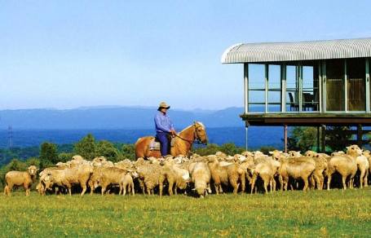  之后返回市区，晚餐后入住酒店休息。  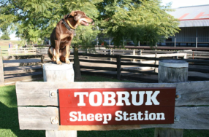
第5天  5月21日  星期二 | 住宿：悉尼 Four Points by Sheraton Central Park |  | 用餐：早餐/午餐/晚餐
第6天  5月22日  星期三 | 悉尼-凯恩斯 参考航班： VA1413 08:50-12:05  搭乘航班飞往澳洲大利亚度假胜地凯恩斯。  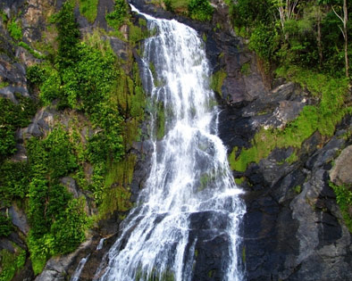  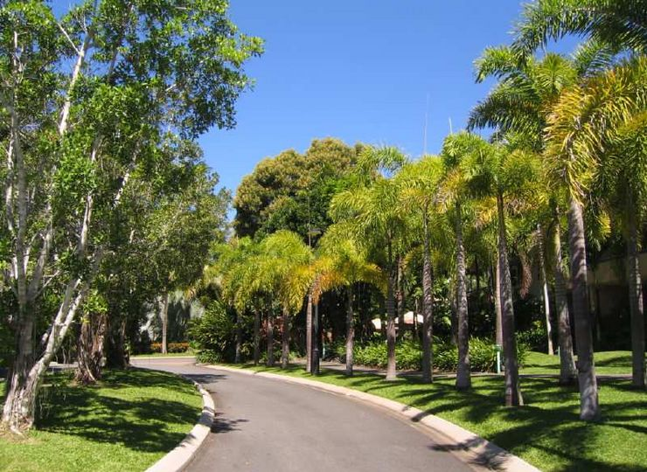  抵达后，游览凯恩斯当地人周末度假去的水晶瀑布和镜湖，体验澳洲原始环境的优美和宁静。之后前往凯恩斯市区中餐馆享用晚餐，后返回酒店休息。
第6天  5月22日  星期三 | 住宿：凯恩斯 Rydges Esplanade Resort Cairns |  |  | 用餐：早餐/午餐/晚餐
第7天  5月23日  星期四 | 凯恩斯  早餐后，前往热带雨林游览。库兰达热带雨林位于昆士兰北部，占地40公顷，是世界自然遗产保护对象之一，是到凯恩斯的必游之地。热带雨林自然公园位于其中部接近腹地，雨林风光无限，玩法多样。您可乘坐两栖水陆两用军车(Army Duck) 穿梭热带雨林；欣赏帕玛吉丽土著民族舞蹈表演及走进黄金时代走廊；晚餐后入住酒店休息。  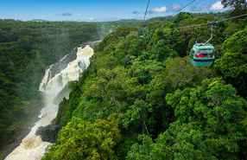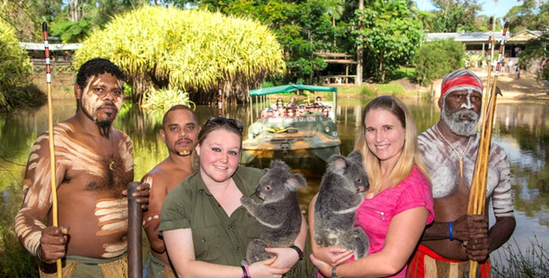
第7天  5月23日  星期四 | 住宿：凯恩斯 Rydges Esplanade Resort Cairns | 用餐：早餐/午餐/晚餐
第8天  5月24日  星期五 | 凯恩斯-悉尼-北京 参考航班：VA1418 12:40-15:35 转 CA174 19:40-05:30+1  凯恩斯-悉尼-上海 参考航班： VA1418 12:40-15:35 转 MU736 20:30-05:20+1  早上收拾行李，退房，前往机场。经悉尼转机返回国内
第8天  5月24日  星期五 | 住宿：无 |  |  |  |  |  |  |  | 用餐：早餐/午餐
第9天  5月25日  星期六 | 抵达国内，结束愉快的澳洲之旅！  转机/转火车返回各地

